CICLO FORMATIVO DE GRADO SUPERIOR

DESARROLLO DE APLICACIONES MULTIPLATAFORMA

CURSO 2024/2025

MÓDULO: PROGRAMACIÓN MULTIMEDIA

Tema 1: Actividad 1

Rafael Álvaro Palomares Linares
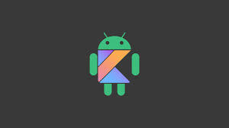

Una vez instalado el entorno y creado el proyecto tendremos una vista parecida a esta.

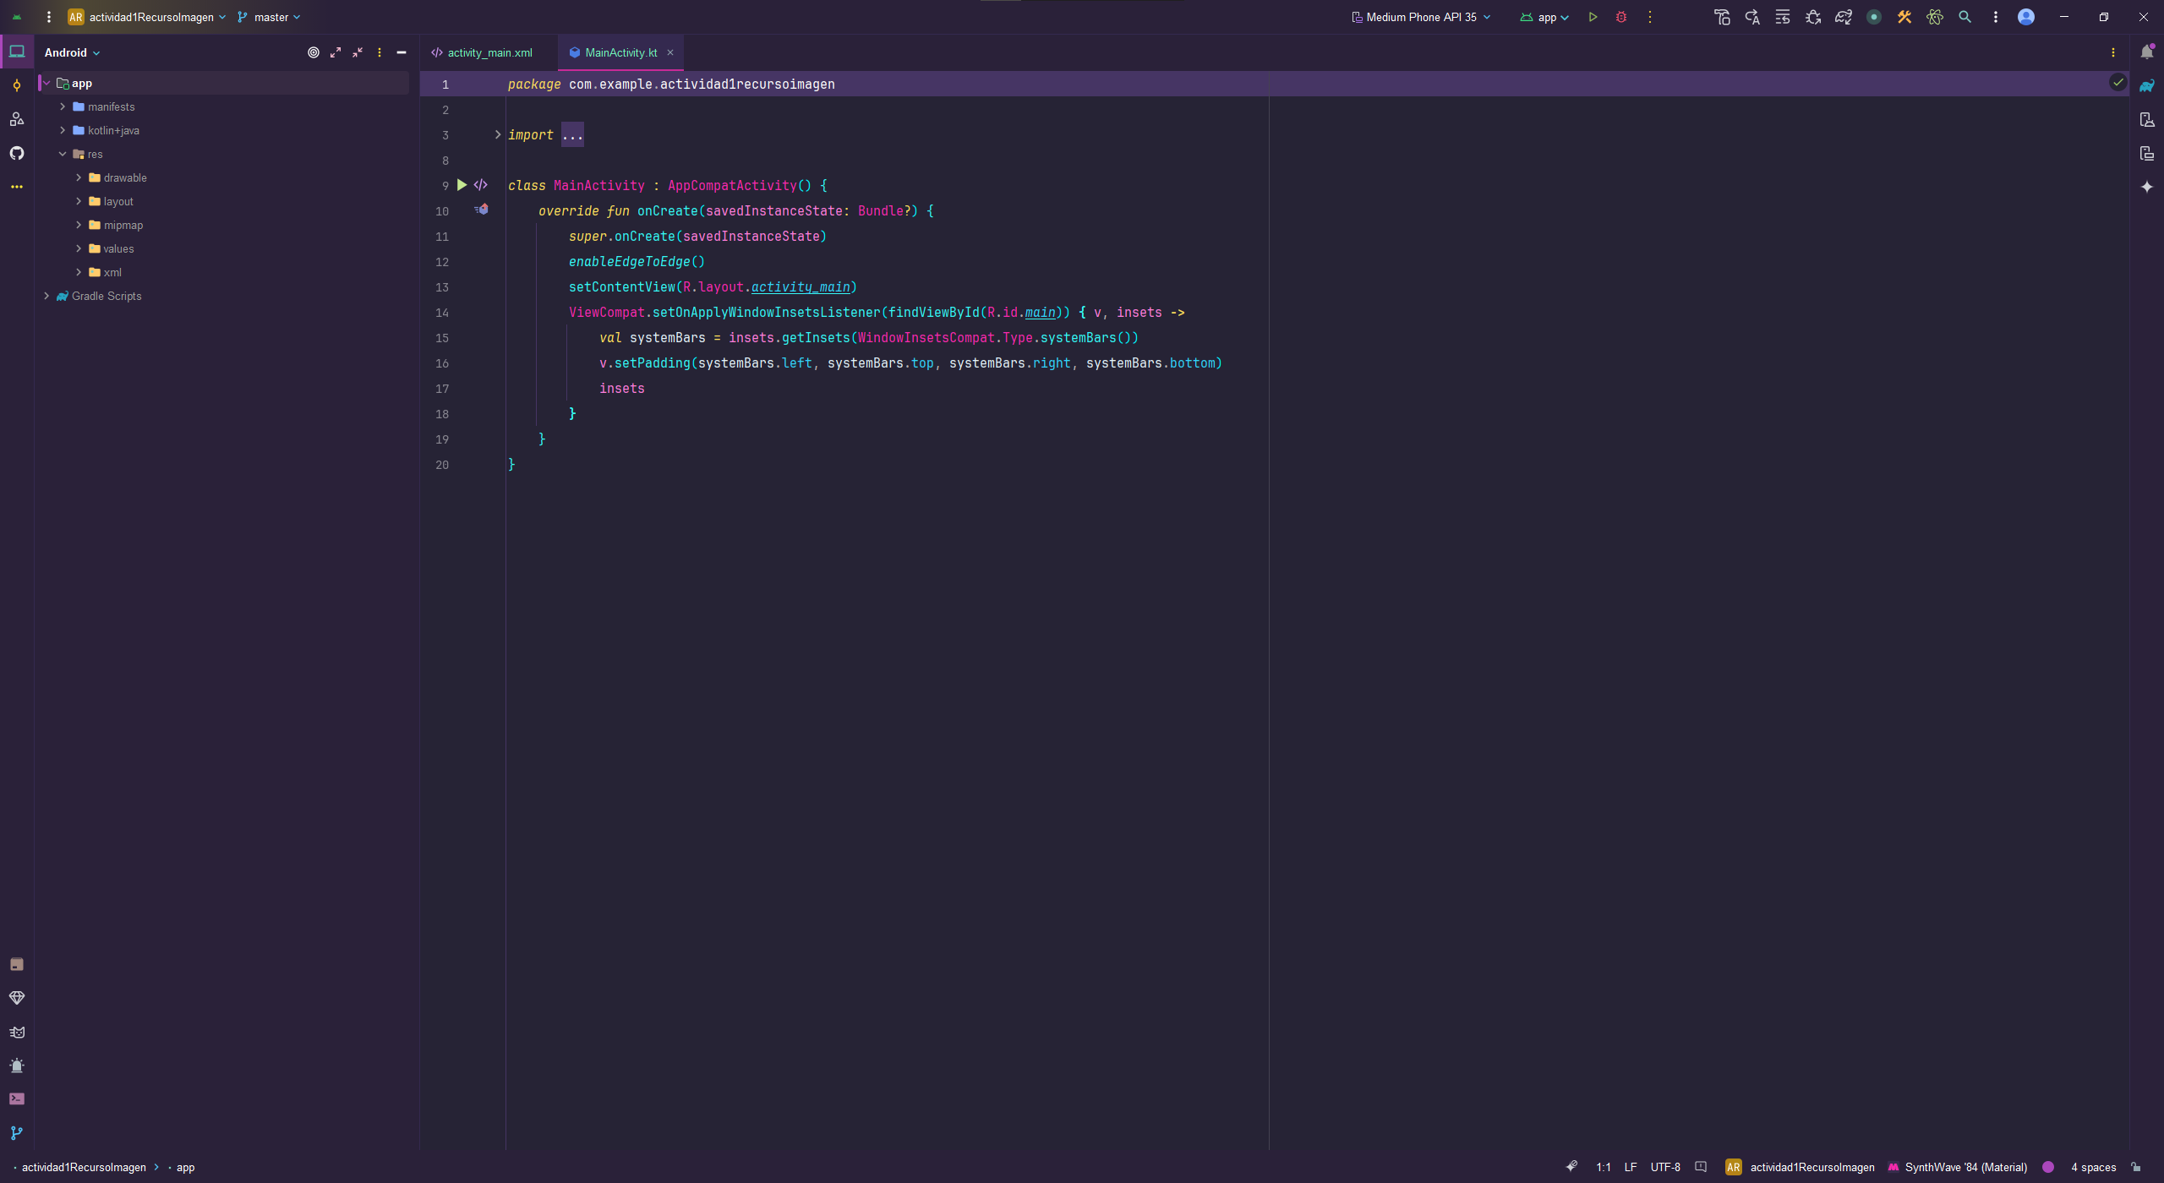
Para visualizar los recursos de la carpeta deberemos de acceder a la siguiente ruta del proyecto ”/actividad1RecursoImagen/app/src/main/res”
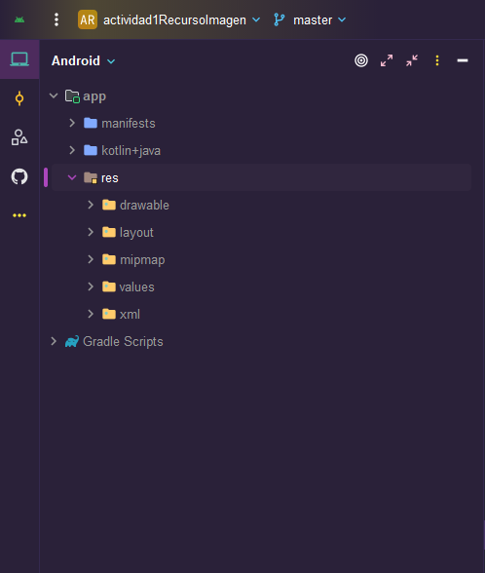

- drawable → contiene gráficos o imágenes que se usan en la aplicación.

- layout → almacena los archivos xml que definen las estructuras de las pantallas o fragmentos de la app.

- mipmap → contiene los iconos de la aplicación en diferentes resoluciones

- values → guarda recursos como cadenas de texto, colores, estilos…

- xml → contiene xml que no son layouts como preferencias, rutas o características de la app.

Para crear un recurso imagen accedemos a la carpeta layouts y al archivo “activity_main.xml”. Hay tendremos un entorno gráfico como de texto para añadir elementos al activity_main. En este caso utilizaremos el entorno gráfico.
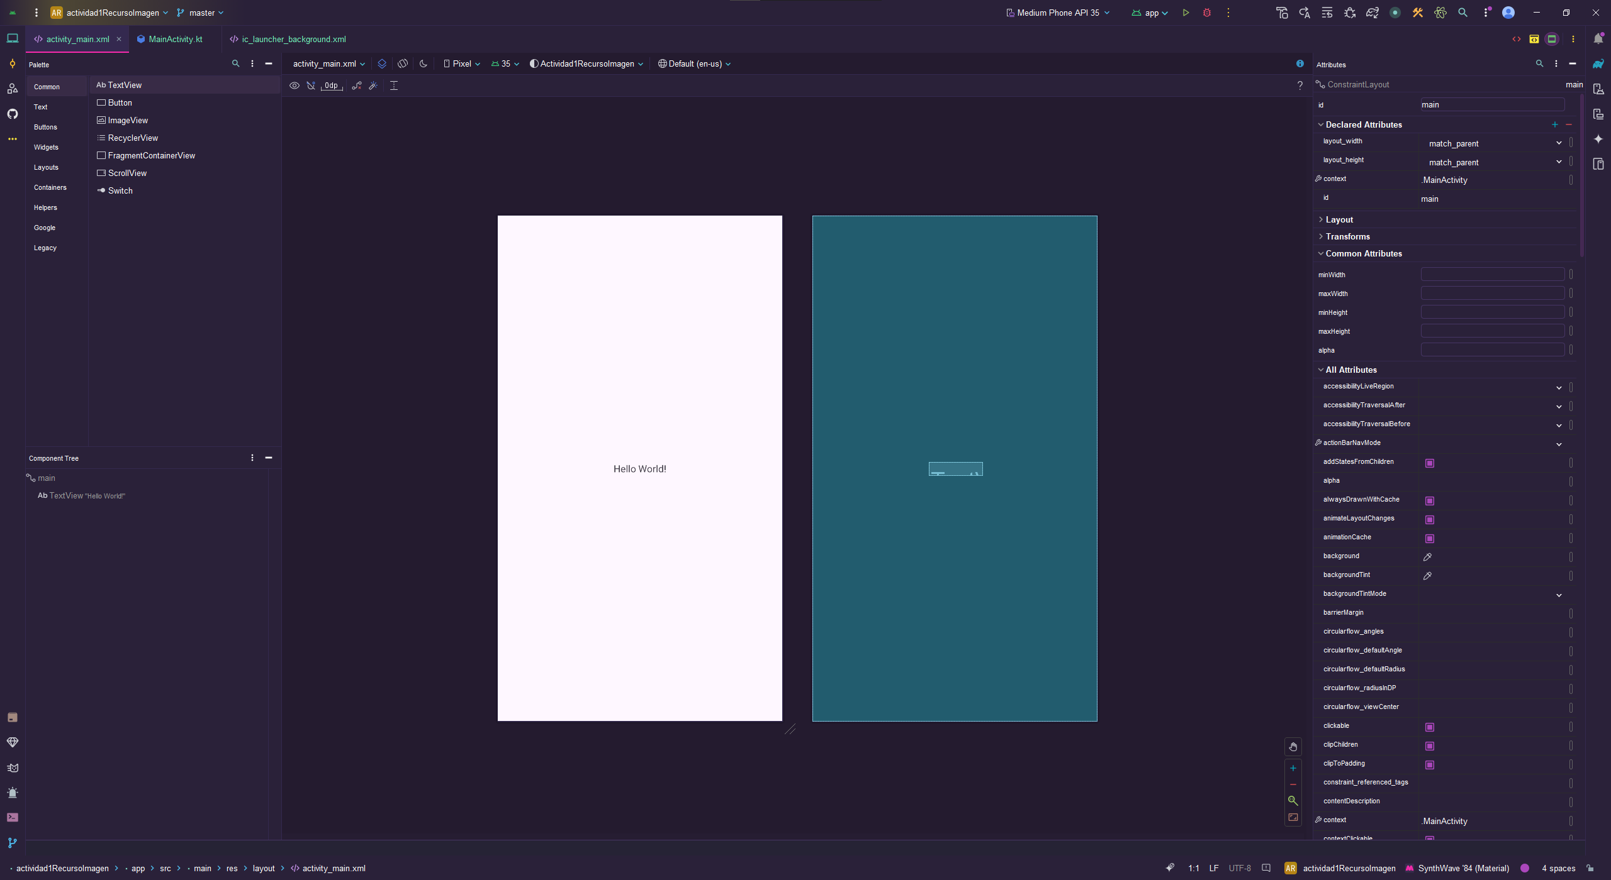

Para añadir un recurso de imagen será tan fácil como pinchar y arrastrar a la pantalla el recurso ImageView que aparece en el selector de elementos a la izquierda de la pantalla.
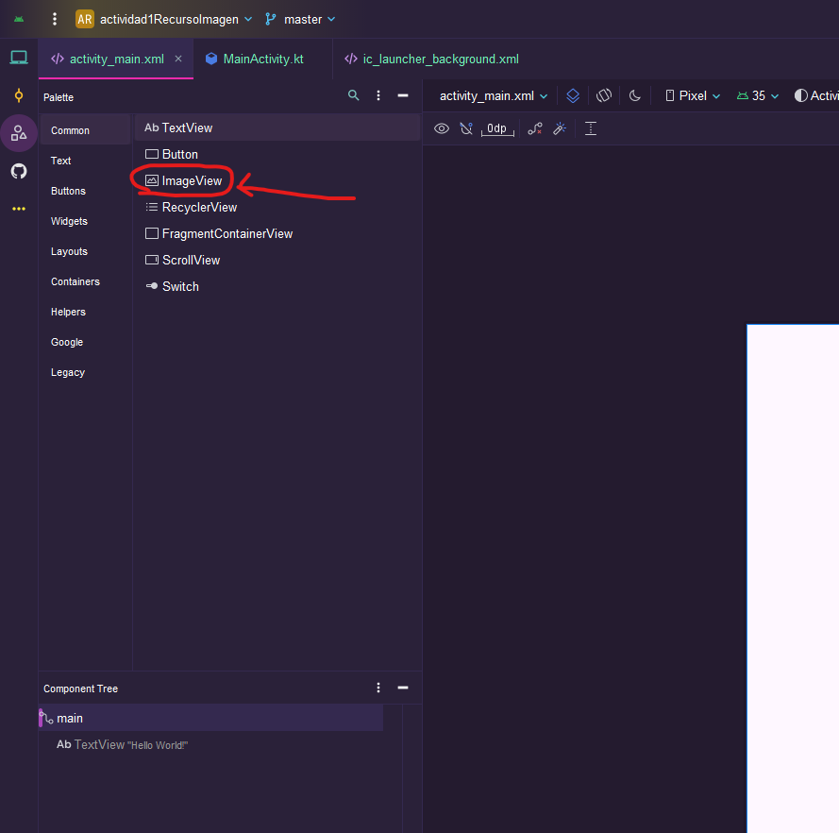
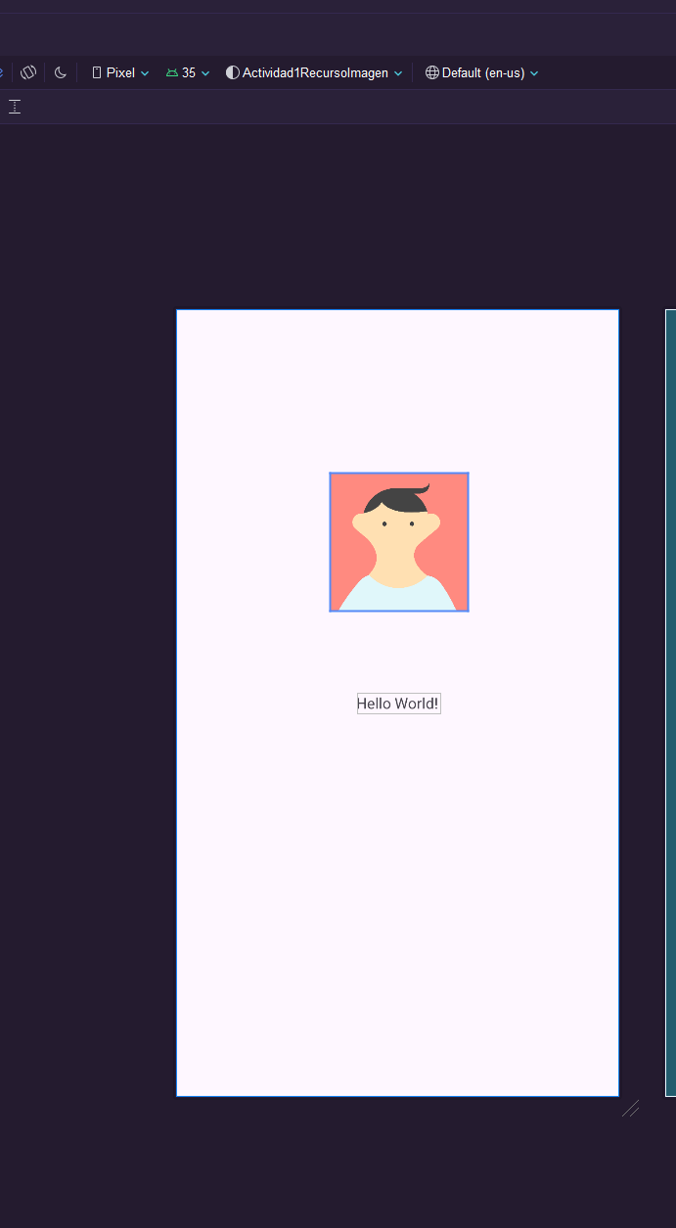

Una vez seleccionado podremos moverlo por la pantalla, fijarlo en una posición y cambiar sus atributos en el panel derecho.
